Anexo 2
Educación Preescolar
Ejemplo de Ficha para el Aprendizaje y Trabajo Autónomo

Esta plantilla corresponde a un ejemplo de un aprendizaje esperado, sin embargo, la persona docente debe hacer los considerar la distribución de los aprendizajes según corresponda al periodo del año en que se viva la emergencia para elaborar las propias.
Puede enriquecer estas fichas con los planeamientos que se encuentran en el sitio Tecnoideas.
El aprendizaje y trabajo autónomo permite la organización y adquisición de diferentes aprendizajes según el ritmo de cada persona estudiante.

Dirección Regional de Educación:
Centro educativo:
Nombre de la persona docente:
Ciclo o modalidad: Ejemplo
Fecha de entrega de la ficha:
Nombre de la persona estudiante:

- Pautas que debo verificar antes de iniciar mi trabajo.

Materiales o recursos que voy a necesitar | - Cuento: “La historia de Punto”.  - Hojas, papelógrafos, crayolas, lápices de color, recortes, fotos, caricaturas, audios, materiales del contexto, entre otros.
Condiciones que debo tener en cuenta en el lugar donde voy a trabajar | - De ser posible, disponga de un espacio apropiado para el desarrollo de las actividades.
Tiempo que debo estimar para realizar las estrategias propuestas | - Una semana aproximadamente.

- Voy a recordar lo aprendido.

Indicaciones para mi familia o persona cuidadora | - Recuerde que debe leerle al niño/a las indicaciones de las estrategias.  - Permita que el niño/a sea el protagonista de cada una de las actividades.  - Jueguen y disfruten de estas actividades.  - Recuerde disponer del tiempo suficiente para cada una de las actividades.  - De acuerdo con sus posibilidades, tómele videos, fotos, documente lo que hace el niño/a.  - Su apoyo es fundamental para el aprendizaje de su hijo/a.
Estrategias de mediación que activan mis conocimientos previos | - Para iniciar se invita a observar la riqueza de la diversidad que se encuentra a su alrededor (personas, costumbres, cultura, música, arte, tradiciones, naturaleza, entre otros) y por medio de una conversación empática nombrar en qué somos iguales y en qué somos diferentes.  - A partir de lo observado en la actividad anterior, realizan el juego de charadas para adivinar y reconocer diferencias y similitudes de la diversidad que se encuentra a su alrededor.  - También puede escuchar, cantar y bailar la siguiente canción “Yo estoy muy orgulloso” (https://www.youtube.com/watch?v=4-kp_reDmU4).
Preguntas que debo reflexionar y responder | - Que el niño y la niña comunique qué aspectos reconoce en los juegos o en la canción, destaca la importancia de las diferencias para valorar la riqueza de la diversidad. Responde a preguntas como: ¿Qué comprendo de la diversidad? ¿Somos todos y todas iguales? ¿Qué pasa si alguien es diferente?, entre otras.

- Pongo en práctica lo aprendido o el conocimiento nuevo

Indicaciones  (Detallo la descripción de las estrategias que el estudiantado y su familia deben desarrollar) | Somos diferentes e iguales  El niño o la niña, según sus posibilidades, desarrolla este aprendizaje cuando:  - Escucha el cuento: “La historia de Punto” para luego conversar sobre “¿Qué podemos aprender de la historia de Punto? ¿Qué descubrieron las letras? ¿Cómo trataban las letras a Punto? ¿Alguna vez te han tratado así? ¿Cómo podemos hacer de este un lugar respetuoso? ¿Cómo me sentiría si otras personas me hacen sentir mal por mis limitaciones?  - Construye con apoyo de su familia o persona cuidadora, una historia donde todas las personas se respetan y valoran las diferentes características físicas, forma de vestir, alimentarnos, hablar, entre otras. Pueden utilizar dibujos, recortes, caricaturas, audios, fotos y otros.  - En familia comparte del juego ¡No hay otro como yo! que consiste en hacer poses con su cuerpo y decir algo especial de sí mismos, todos los miembros responden ¡Eres único!  - Dibuja la silueta con características, cualidades, gustos y capacidades físicas, para reconocerse como persona única, para luego conversar acerca de la riqueza que tenemos las personas al ser diferentes e iguales en derechos y oportunidades.
Indicaciones o preguntas que me ayudarán en la autorregulación y evaluación. | Promueva la autorregulación en las actividades por medio de pautas que se realizan durante el proceso, por ejemplo:  La familia en conjunto con el niño o la niña valoran las acciones realizadas durante la construcción del trabajo.  - El niño o la niña Marca con una X encima de cada símbolo (mano con dedo arriba significa si, mano con dedo abajo significa no) al responder las siguientes preguntas:  ¿Presté atención a las indicaciones que me dieron?  ¿Me di cuenta de que no comprendía alguna palabra?  ¿Pregunté el significado de las palabras que no conocía?  ¿Pedí que me volvieran a dar las indicaciones cuando no entendía que debía hacer?  ¿Mostré lo que aprendí a otros miembros de la familia?  ¿Repasé, con ayuda de un adulto las indicaciones para asegurarme de haber realizado todo lo que se me solicitó?  ¿Me siento feliz con el trabajo que realicé?  Explico ¿Cuál fue la parte favorita del trabajo?  ¿Qué puedo mejorar, la próxima vez que realice una actividad como esta?

- Evidencias

Incluyo las evidencias del trabajo que realicé. | Con ayuda de la familia o personas cuidadoras se envía las evidencias del trabajo realizado: video, foto, audio, nota escrita de acuerdo con las indicaciones que me da la docente.

- Realimentación para la persona estudiante
Me fortalezco con el aporte de mi docente | La persona docente realiza las observaciones que corresponden al trabajo ejecutado por la persona estudiante y le comunica a la familia.

ANEXOS

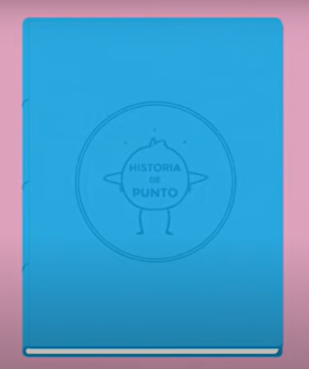
Historia de Punto
(UNICEF)

Érase una vez un punto llamado Punto.

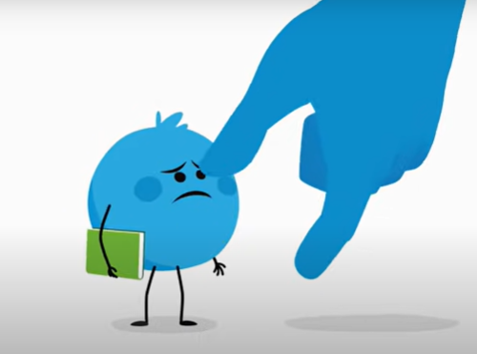
Punto era redondo y hermoso, pero Punto no se veía así.

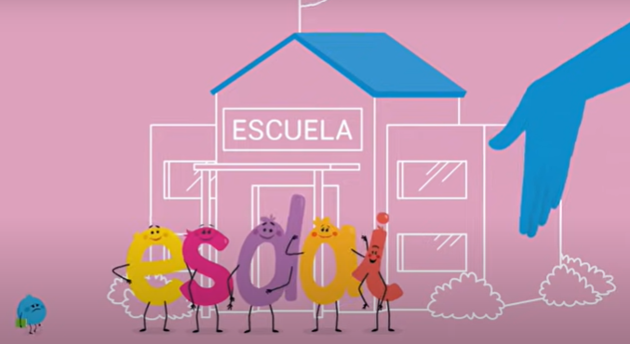
Punto iba a la escuela más alegre y bonita del mundo, pero allí a Punto tampoco le veían así.

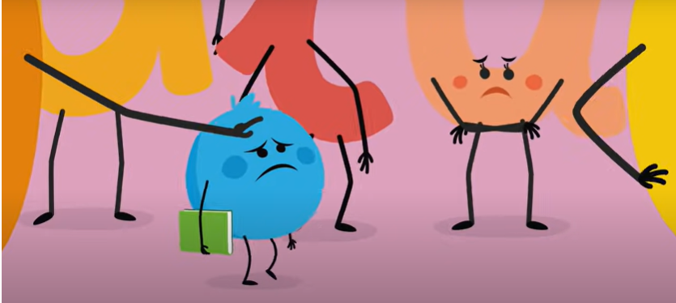
Punto se sentía triste, no encajaba.

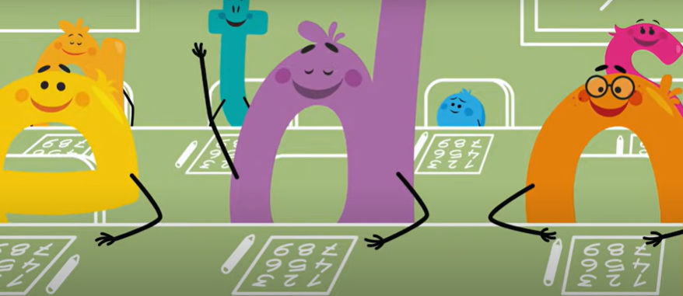
Era diferente a sus compañeras, las letras. Ellas eran grandes, sonoras y Punto, pequeño, silencioso, casi inadvertido.

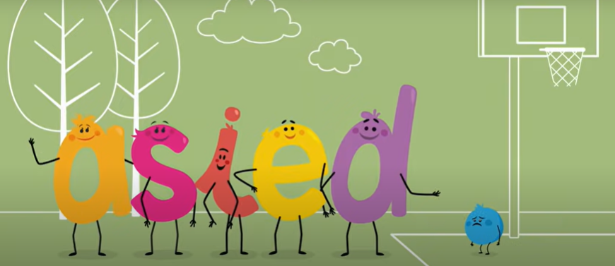
Cada día mientras las letras se divertían juntas formando palabras, Punto era tratado como un punto solo, un punto y aparte.

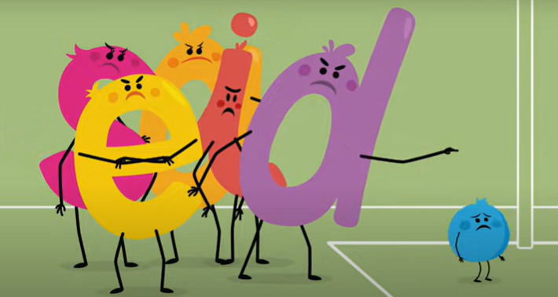

Ellas le despreciaban porque no tenía la alegría de la A y la fuerza de la R, ni la sorpresa de la Oooo.

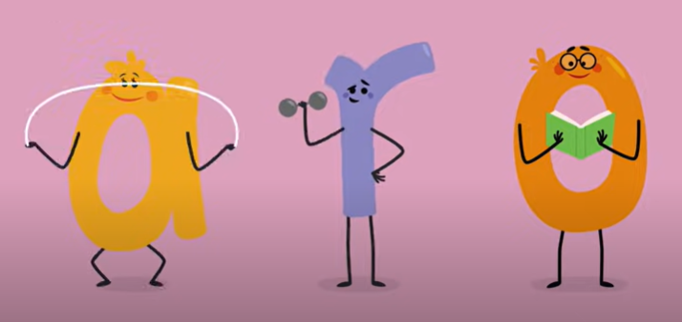

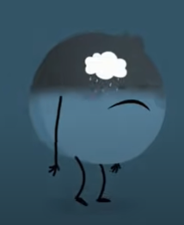
Punto, inseguro de sí mismo fue haciéndose cada vez más y más transparente.
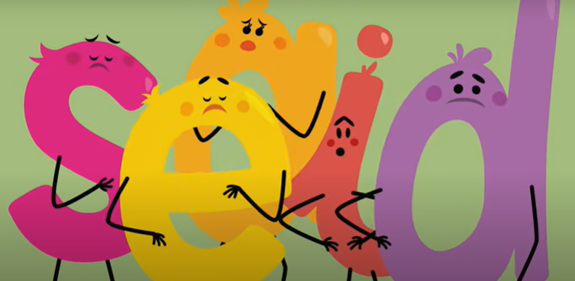
Y cuando casi estuvo a punto de desaparecer, las letras se dieron cuenta que no serían las mismas sin él.

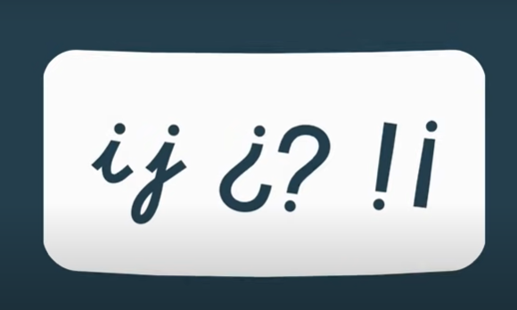

La i y la j estarían incompletas y ya no habría más preguntas y sorpresas.

¡Punto no podía creérselo!

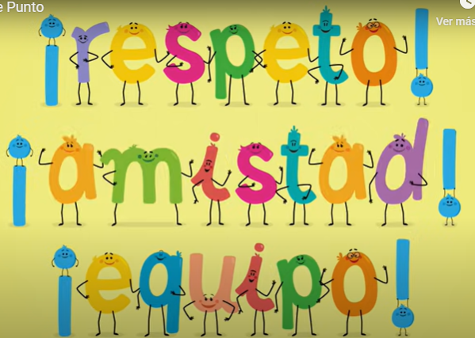
Desde aquel día las palabras respeto, amistad y equipo fueron las preferidas por sus compañeras haciendo de la escuela un lugar seguro y feliz para todos.

